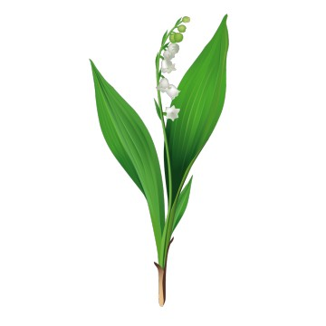**Menus mai Bon appétit**

|  |  |  |  |  |
| --- | --- | --- | --- | --- |
| **Jours**  **Semaine** | **Lundi** | **Mardi** | **Jeudi** | **Vendredi** |
| **Du 5 au 9** | Salade verte  Boulettes sauce tomate  Pâtes  Yaourt aux fruits | Aspic  Rôti de dinde  Petits pois  Fromage  Fruits de saison | Commémoration du 8 mai - Arnage | Feuilleté  Haché de veau  Carottes  Fruits de saison |
| **Du 12 au 16** | Salade composée  Bœuf  Gratin chou-fleur  Crème dessert | **Menu végétarien**  Taboulé  Quiche aux légumes  Fruits de saison | Crêpes  Poisson  Haricots verts  Fromage  Fruits de saison | Carottes râpées  Rôti de porc  Pommes dauphines  Fromage  Pâtisserie |
| **Du 19 au 23** | Tomates en salade  Aiguillette de poulet à la crème  Frites  Mousse au chocolat | Salade de riz  Bœuf  Gratin courgettes  Petits suisses  Fruits de saison | **Menu végétarien**  Radis/beurre  Œuf béchamel  Croûtons  Epinards  Pâtisserie | Charcuterie  Sauté de porc  Riz  Fromage blanc et son coulis |

**Samedi 24 mai**

**Vente paniers de fruits et légumes de saison**

**Sur réservation uniquement jusqu’au 12 mai**